尽游俄罗斯双直飞8日
【行程特色】
※ 英雄城南昌直飞莫斯科包机，无需中转，免除转机疲劳；派江西优秀领队全程贴心陪同。
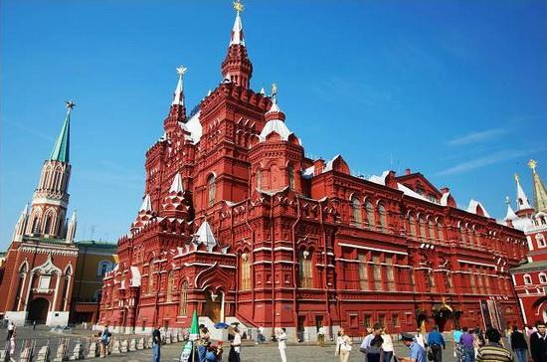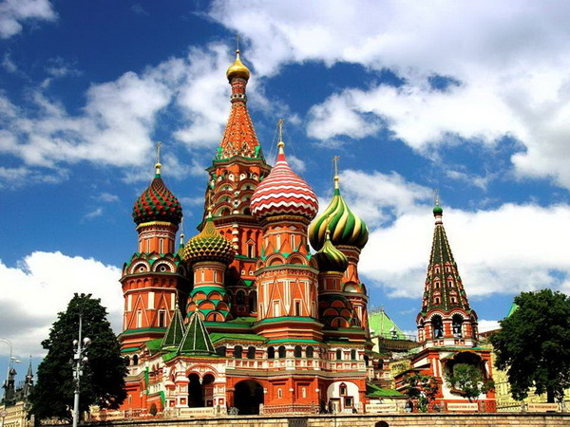
※ 赠游彼得保罗要塞，见证风云领袖和悠长历史的意义、地下艺术宫殿莫斯科地铁站
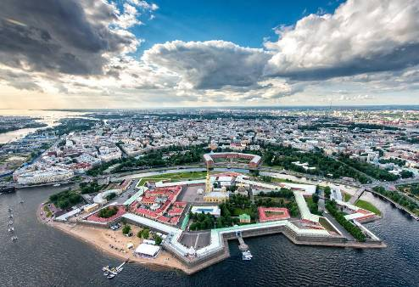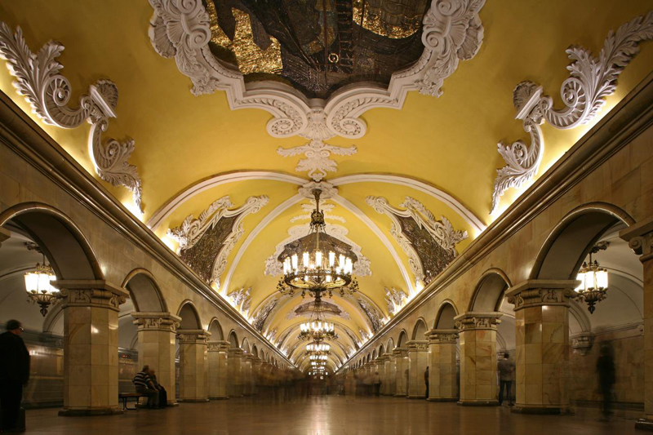
※ 入内参观世界四大博物馆之一的冬宫、“喷泉之都”夏宫花园、一睹俄罗斯宗教、文化、艺术的瑰宝。
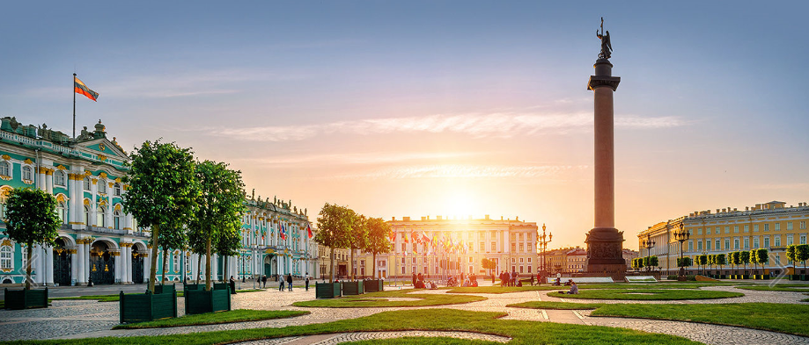

※ 览尽俄罗斯著名教堂，圣三一大教堂、圣瓦西里大教堂、滴血教堂、喀山教堂、伊萨基耶夫教堂
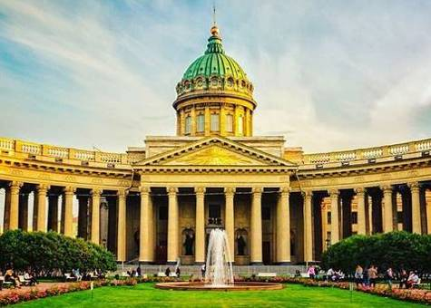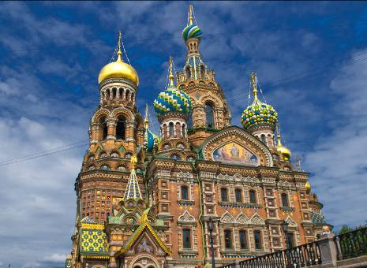
※ 探访金环小镇谢尔盖耶夫，体味浓郁的田园与乡村气息。
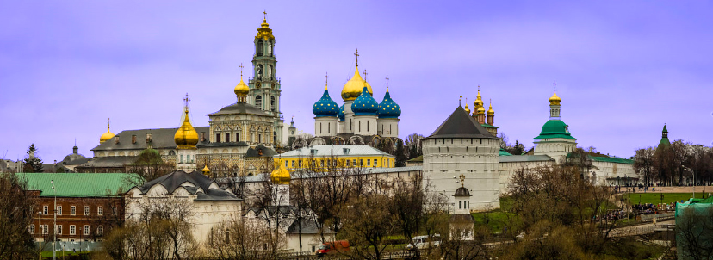
※ 参观俄罗斯皇家庄园之一的察里津诺庄园，它是一座景色宜人、美丽如画的俄罗斯历史和文化纪念碑。
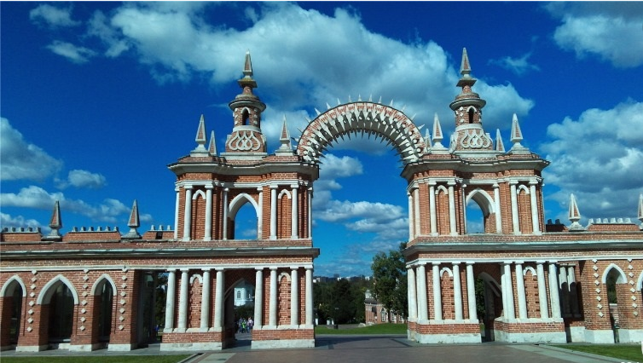

行程概况
Day1：南昌/莫斯科
Day2: 莫斯科
Day3：莫斯科-谢尔盖耶夫-莫斯科=圣彼得堡
Day4：圣彼得堡
Day5：圣彼得堡
Day6：圣彼得堡=莫斯科
Day7：莫斯科/南昌
Day8：南昌

签证所需：护照首页电子版+本人手机号码即可（护照有效期6个月以上）
天数 | 行程与细节
第一天 | 南昌/莫斯科  当天指定时间在昌北国际机场集合，在国际领队带领下办理登机手续，搭乘国际航班满怀期待飞向我们的目的地莫斯科。到达后入住酒店休息。祝您旅途愉快！
第一天 | 酒店：莫斯科 |  | 用餐：飞机餐 |  | 交通：飞机+旅游巴士
第二天 | 莫斯科  早餐后，游览莫斯科。  游览景点：被称为“察里津诺保护区国家博物馆”、俄罗斯的皇家庄园之一的【察里津诺庄园】（入内参观），其大型建筑群当时是专为也卡捷琳娜女皇二世修建的，它是一座景色宜人、美丽如画的俄罗斯历史和文化纪念碑，庄园占地广大，有700多公顷，可以见到许多漂亮及其浪漫的哥特式风格建筑物设施。  游览景点：俄罗斯最古老的大学【莫斯科大学】俯瞰莫斯科河与莫斯科市区【列宁山观景台】，车观世界杯主体育场--【卢日尼基体育场】（以上景点游览共约1小时）。
第二天 | 酒店：莫斯科 |  | 用餐：早午晚 |  | 交通：飞机+旅游巴士
第三天 | 莫斯科75KM谢尔盖耶夫75KM莫斯科=（火车）=圣彼得堡  参考车次：006A（22:50-次日06:34）（以实际出票为准）  行车时间：约7.5小时  酒店早餐后，前往莫斯科东北方的一座卫星城镇【谢尔盖耶夫镇】，是一座风景如画、建筑独特的小镇，至今仍保持着俄罗斯乡村的传统风格，也是俄罗斯金环城市之一。  游览景点：东正教最古老的教堂之一【圣三一教堂】（入内参观，约1.5小时）它是俄罗斯最古老的大修道院之一，亦译特罗伊察修道院。1337年一个名叫谢尔盖·拉多涅日斯基的僧侣在莫斯科近郊谢尔盖耶夫的偏僻森林里建立一座三圣小教堂和小道房，成为俄罗斯最富有的大修道院。  返回莫斯科后搭乘软卧夜火车前往圣彼得堡。
第三天 | 酒店：夜宿火车 | 用餐：早午（俄餐）晚 |  | 交通：旅游巴士+火车
第四天 | 圣彼得堡  早餐后，游览【圣彼得堡】，这座建与1703年建立在芬兰湾最深处沼泽地上的城市，从建筑风格到自然景观，无不彰显着彼得一世的野心。  游览景点：原为俄国沙皇皇宫现为世界四大博物馆之一【冬宫】（入内参观，含华语导游讲解，逢周一闭馆）、在【冬宫广场】欣赏屹立在广场中心的【亚历山大纪念柱】、充满艺术氛围的【艺术广场】、纯俄罗斯风格建筑【滴血教堂】、圣彼得堡最大的教堂【喀山教堂】
第四天 | 酒店：圣彼得堡 | 用餐： 早午晚 |  | 交通：旅游巴士
第五天 | 圣彼得堡  酒店早餐后，继续游览圣彼得堡。  游览景点：游览景点：沿环城跨海大桥前往俄罗斯老军港-【喀琅施塔得小城】（约2小时）。首先参观锚广场，在广场上有最雄伟喀琅施塔得尼古拉海军教堂，永恒之火及俄罗斯海军总司令，科学家，喀琅施塔得港的总指挥 -马卡罗夫雕像，漫步海边，可以看到各种俄罗斯军舰：喀琅施塔得号，亚历山大一世号，彼得一世号，康斯坦丁号等；历代俄国沙皇的郊外离宫【夏宫花园】（入内参观，不包含进宫殿，约1小时，每年10月中下旬至来年4月中旬夏宫花园的喷泉因天气原因关闭，敬请谅解），花园分为上、下花园，共有60多个不同大小形式的喷泉，它面向芬兰湾，由美丽的喷泉、公园、宫殿组成。拥有“喷泉之都”、“喷泉王国”的美称，它还有百余座雕像，150座喷泉，2000多个喷柱及两座梯形瀑布。  自由活动：在圣彼得堡最热闹最繁华的街道【涅瓦大街】自由活动。
第五天 | 酒店：圣彼得堡 | 用餐：早午晚 |  | 交通：旅游巴士
第六天 | 圣彼得堡=（火车）=莫斯科  参考车次：005A（22:50-次日06:46）（以实际出票为准）  车时间：约8小时  酒店早餐后，继续游览圣彼得堡。  游览景点：在【十二月党人广场】观赏圣彼得堡的象征【青铜骑士像】、世界四大教堂之一【圣伊萨基耶夫大教堂】（外观）、巴洛克风格的【斯莫尔尼宫建筑群】（外观）、圣彼得堡著名的古建筑【彼得堡罗要塞】（入内参观，不进教堂和监狱）、世界著名的四大美术学院之一【列宾美院】（外观）、【阿芙乐尔号巡洋舰】（外观）中“阿芙乐尔”意为“黎明”或“曙光”。在罗马神话里，“阿芙乐尔”是司晨女神，它唤醒人们，送来曙光。就是这艘巡洋舰，打响了列宁十月革命的第一炮。  后搭乘夜卧火车前往莫斯科。
第六天 | 酒店：夜宿火车 | 用餐：早午晚 |  | 交通：旅游巴士+火车
第七天 | 莫斯科/南昌  酒店早餐后，游览俄罗斯政治、经济、科学文化及交通中心【莫斯科】，莫斯科是世界上绿化最好的城市之一，树丛和人工湖比比皆是，掩映着上千座金碧辉煌的历史古迹和错落有致的现代建筑。  游览景点：莫斯科的象征【红场】以及周边景点：【朱可夫雕像】、古典主义风格建筑【俄罗斯国家历史博物馆】、莫斯科的标志性地点【列宁墓】（不定期关闭）、俄罗斯最富盛名的教堂【圣瓦西里升天大教堂】、俄罗斯国家的象征【克里姆林宫】（外观，逢周四闭馆）、【亚历山大花园】、【长明火】和【无名烈士墓】（外观以上景点，共游览约1.5小时，如遇政府临时活动出现关闭现象会另作合理观光安排）。世界上规模最大的地下铁路系统之一【地铁站】  搭乘国际航班返回南昌。
第七天 | 酒店：莫斯科 | 用餐：早中晚 |  | 交通：飞机+旅游巴士
第八天 | 南昌  抵达南昌昌北国际机场，回到温馨的家，结束愉快的旅程！
第八天 | 酒店：无 | 用餐：无 |  | 交通：无
注：旅行社在不减少景点的前提下，保留依据具体情况调整行程先后秩序的权利。关于行程中不含门票景点的观光时间安排，我公司将秉承顾客为上的宗旨，根据各位贵宾对景点文化的喜好，结合当天的欧洲天气情况，合理安排大家观光时间，而不在行程中作出固定的时间限制。
【温馨提示】
- 以上行程莫斯科-圣彼得堡内陆往返火车班次为参考班次，会因为内陆班次的调整而调整莫斯科、圣彼得堡两个城市游览的先后顺序，行程内容 质量不变。
2、酒店住宿若出现单男或单女，旅行社会协调安排同性客人同住，散拼团不保证夫妻同住一个房间。

费用包含：
- 大交通：往返经济舱机票及机票税。
- 签证费：免签名单，自备签证不减免。
- 住宿：二人一房为标准。
- 餐食：行程内所列餐食（如用餐时间在飞机上由航空公司提供餐食）。早餐为酒店自助早餐和中式早餐、正餐为中式餐（八菜一汤）和俄式简餐。
- 地面交通：旅游车，司机为外藉司机。莫斯科-圣彼得堡：往返火车
- 随团服务人员：全程专业领队兼导游/全程专业领队+境外导游。
- 门票：景点第一大门票（谢尔盖耶夫圣三一教堂、冬宫（含讲解）、莫斯科地铁站、彼得堡罗要塞（不含教堂监狱）、夏宫花园（不含宫殿）、察里津诺庄园，其它景点为外观或免费参观。
8、儿童价标准：年龄2周岁以下不占床，其余服务标准同成人。
不含费用：
- 不含小费：按国际惯例给予司机及导游全程小费 1000 CNY/人。
- 单房差。
- 不含候机或转机时用餐。
- 出入境个人物品海关征税，超重行李的托运费、保管费。
- 因交通延阻、罢工、天气、飞机、机器故障、航班取消或更改时间等不可抗力原因所导致的额外费用。
- 不包括个人因违约、自身过错、自由活动期间内行为或自身疾病引起的人身和财产损失。
- 行程中未提及的景点游览及其他费用，如特殊门票、地铁票等费用。
- 70岁以上（含70岁）老年人报名需前往三甲医院开具健康证明，签署健康承诺函。70周岁以上老年人建议+300元/人购买境外高额救援险，
- 当地参加的自费以及本行程 “费用包含”中不包含的其它项目。
【行程附件】
购物补充协议
经旅游者与旅行社双方充分协商，就本次旅游的购物场所达成一致，旅游者自愿签署本补充协议。
- 购物活动参加与否，由旅游者根据自身需要和个人意志，自愿、自主决定，旅行社全程绝不强制购物。如旅游者不参加购物活动的，将根据行程安排的内容进行活动。除本补充协议中的购物场所外，无其他购物店；
- 游客在本补充协议约定的购物场所购买的商品，非商品质量问题，旅行社不协助退换；
- 游客自行前往非本补充协议中的购物场所购买的商品，旅行社不承担任何责任；
- 如遇不可抗力（天气、罢工、政府行为等）或其他旅行社已尽合理义务仍不能避免的事件（公共交通延误或取消、交通堵塞、重大礼宾等），为保证景点正常游览，旅行社可能根据实际需要减少本补充说明约定的购物场所，敬请游客谅解。
商品名称 | 主要商品 | 时间
紫金店 | 紫金制品 | 约1小时
旅游纪念品商店 | 俄罗斯套娃、巧克力、望远镜、军刀、冰箱贴等 | 约1小时
琥珀店 | 琥珀工艺制品 | 约1小时

我已阅读并充分理解以上所有内容，并愿意在友好、平等、自愿的情况下确认：
旅行社已就上述商店的特色、旅游者自愿购物、购物相关风险对我进行了全面的告知、提醒。我经慎重考虑后，自愿前往上述购物场所购买商品，旅行社并无强迫。我承诺将遵循旅行社及领队的提示理性消费、注意保留购物单据、注意自身人身财产安全。回国后如丢失相应商品单据，则旅行社无法办理退换货事宜，我将自行承担相关的损失。
我同意《购物补充确认》作为双方签署的旅游合同不可分割的组成部分。

旅游者确认签字： 签字日期：

增值服务补充协议
为丰富旅游者的娱乐活动，旅行社在不影响正常旅程行程安排的前提下，旅行社提供自费景点（娱乐）项目供旅游者自行选择参加与否。根据《旅游法》第35条规定“旅行社组织、接待旅游者，不得指定具体购物场所，不得安排另行付费旅游项目。但是，经双方协商一致或者旅游者要求，且不影响其他旅游者行程安排的除外。”因此在本次旅行过程，旅行社应旅游者要求并经双方协商一致，由旅行社安排旅游者参加自费旅游项目，双方确认签署本协议，具体约定如下：
- 欧洲各国都具有深厚的文化底蕴，以下推荐的增值服务都是各国的精华所在。您可以在自由活动期间，根据自己的喜好，自愿选择增值服务，相信欧洲的自费活动会带给您不同的体验。
- 此售价为10人以上成团的优惠价，如果人数不足10报价将会上涨，具体售价根据参加人数而上涨；或导游将取消自费活动的安排，请您谅解。
- 所有增值服务绝不强迫，如达到10人，且在时间、天气等因素允许的前提下，旅行社予以安排；如因行程安排、天气、景区临时关闭等原因无法安排，请您理解。
- 增值服务参加与否，由旅游者根据自身需要和个人意志，自愿、自主决定，旅行社全程绝不强制参加增值服务。如旅游者不参加增值服务，将根据行程安排的内容进行活动。旅行社不会售卖此增值服务表以外的任何其他项目。
- 增值服务为统一标价，简要内容参见本补充协议的增值服务介绍，如您同意参加请在“□”填“是”或“√”，不同意参加请填“否”或“×”或不填。
- 请您在选择增值服务之前慎重考虑，一旦确认参加并付费后，导游将会进行预订，费用产生后旅游者取消的，将无法退还您费用。

城市 | 自费项目 | 内容说明 | 收费 | 是否  同意去
莫斯科 | 俄罗斯大马戏 | 马戏在俄罗斯的表演历史可谓源远流长，从18世纪起，每一位沙皇都有自己专署的皇家马戏表演者，这些表演者以马戏、驯兽为家族事业，世代相传，形成了许多今天仍然活跃在世界马戏表演舞台的著名马戏世家  含预订费+门票+车费+停车费+司机、导游服务费。 | 480元
莫斯科 | 克里姆林宫 | 克里姆林宫位于莫斯科的心脏地带，是一组建筑群，已被评为世界文化遗产。它是俄罗斯国家的象征，世界上最大的建筑群之一  含预订费+门票+导游服务费 | 350元
莫斯科 | 特列基亚科夫画廊 | 特列季亚科夫画廊，全称为国立特列季亚科夫画廊，是俄罗斯最伟大的艺术收藏馆之一。  含预订费+门票+车费+停车费+司机、导游服务费。 | 400元
莫斯科 | 新圣女公墓 | 莫斯科的新圣女公墓，许多曾经对俄罗斯历史发展进程中起过推动作用的名人都长眠于此。墓主的灵魂与墓碑的艺术巧妙结合，形成了特有的俄罗斯墓园文化。  含预订费+门票+车费+停车费+司机、导游服务费。 | 150元
莫斯科 | 民族舞表演 | 俄罗斯圆圈舞是俄罗斯最具代表性的民族舞蹈，如此机会，必要欣赏一番。  含预订费+门票+车费+停车费+司机、导游服务费 | 500元
圣彼得堡 | 涅瓦河  畅游 | 涅瓦河是圣彼得堡市最具主要的河流，全市主要建筑均分布于尼华河两岸，船上有传统俄罗斯民族歌舞表演。团友可一边欣赏两岸景色，亦可与表演者载歌载舞。  含预订费+船票+车费+停车费+司机、导游服务费 | 500元
圣彼得堡 | 夏宫宫殿 | 建于19世纪，是俄国史上功积最彪炳的女沙皇凯萨林大帝之夏宫，全宫以当时俄国最盛行之巴洛克风格为主体建筑，宫殿外之大花园极为优美。  含预订费+门票+司机、导游服务费 | 400元
圣彼得堡 | 芭蕾舞  表演 | 俄国芭蕾舞团闻名世界，能欣赏最高水准之芭蕾舞表演，实在机会难逢，再配合一流灯光及布景和舞蹈员的精湛演出，定能令您毕生难忘。  含预订费+门票+车费+停车费+司机、导游服务费 | 1300元
圣彼得堡 | 叶卡捷琳娜花园及琥珀宫殿 | 叶卡捷琳娜宫又称皇村，是叶卡捷琳娜二世女皇修建的，宫殿与花园的格局是建筑精巧奢靡，色彩清新柔和，弥漫着女性的柔美、娇媚的风韵。  含预订费+车费+停车费+门票+司机、导游服务费。 | 600元

金额合计： 元
我已阅读并充分理解以上所有内容，并愿意在友好、平等、自愿的情况下确认：
旅行社已就上述自费项目的特色、旅游者自愿参加自费项目事宜及相关风险对我进行了全面的告知、提醒。我经慎重考虑后，自愿选择并参加上述自费项目，旅行社并无强迫。我承诺将按照导游提醒参加自费项目，并遵循旅行社的提示理性消费、注意自身人身财产安全。如因自身原因取消或因旅行社不能控制因素无法安排的，对旅行社予以理解。
我同意《自费项目补充协议》作为双方签署的旅游合同不可分割的组成部分。

旅游者确认签字：
签字日期：

【俄罗斯旅游须知及注意事项】
- 出团前健康提示说明
- 本次长途旅行，时间长，温差大，部分地区海拔高，报名前请仔细阅读相关注意事项。游客在充分了解旅途的辛苦和行程中医疗条件有限的前提下，确定自己的身体健康状况适合参加本次旅游活动后方可报名参团。
- 身体健康状况不佳者，请咨询医生是否可以参加本次旅游活动，根据自身情况备好常用药和急救药品，因自身疾病而引起的后果，游客自行承担；旅游者有以下情形之一的，旅行社可以解除合同：患有传染病等疾病，可能危害其他旅游者健康和安全的；携带危害公共安全的物品且不同意交有关部门处理的；从事违法或者违反社会公德活动的；从事严重影响其他旅游者权益的活动，且不听劝阻，不能制止的；法律规定的其他情形。
- 游客出现急症请主动通知工作人员，旅行社将协助游客就近送往当地医疗机构检查治疗；有听力、视力障碍的游客须有健康旅伴陪同方可参团；个人有精神疾病和无行为控制能力的不能报名参团。
- 旅行社不建议70岁以上长者参加常规散客团，如长者坚持参团，请务必选择参加适合自身条件的活动。

- 签证及出入境提示
- 是否给予签证，是否准予出、入境，为有关机关的行政权利。如因游客自身原因或因提供材料存在问题不能及时办理签证而影响行程的，以及被有关机关拒发签证或不准出入境的，相关责任和费用由游客自行承担。
- 中国公民出境游须带齐护照、身份证原件。非中国大陆护照客人请带上往返中国大陆的有效证件，例如：香港或澳门特区护照客人，请带上有效护照、回乡证和身份证。
- 持中国护照并自备签证参团的客人，对护照及签证的有效性负责，若因客人自备的签证出现问题导致不能按时成行的，视为客人单方解除合同，并按照合同之客人退团的约定处理；若导致行程中止的，所交团费扣除实际业务损失费后，剩余部分退回给客人。
- 如有国内段联运航班，请带上身份证原件，如因个人原因没有带有效身份证件造成无法继续行程而产生的损失，游客自行承担。
- 当您从欧洲离境时，一定检查海关是否给您的护照盖了清晰的离境章，它是您已经回到中国的唯一凭证。如果没有盖章或者章不清晰无法辨认将会导致使馆要求您面试销签，由此造成不必要的损失，非常抱歉只能游客自行承担。
- 出境旅游者不得在境外非法滞留，随团出境的旅游者不得擅自分团，脱团。
- 海关检查：
A.可携带现金按规定不能超过人民币20000元，美金5000元或等额于港币35000元的外币。
B.携带高级摄像机须向海关申报，以免回程罚款。
C.严禁携带水果、植物及动物制品、肉类出境。
D.安全检查：严禁携带枪支、弹药、凶器、易燃易爆物品、剧毒品等出境。
- 证件：
A.【护照】游客须随身携带有效期为半年以上的有效护照原件.空白签证页需有3页6面以上方可使用（已污损、注销或挂失的护照无效）出入境。护照原件是唯一的出入境证件，如遗忘或者出具边检不认可的无效护照而导致无法出行，全部损失由持照者本人承担，因为近期发生有持假护照出现 所以过关时边检偶尔会抽查身份证核实，故请携带身份证。
B.【旅游团免签证名单】 仅适用于持中国大陆护照的游客，客人须随团旅游，团进团出，不可脱团。
C.【自备签证或者免签证护照】 非中国护照的客人参团请自行办理签证或自行确认是否免签，并且确认持有多次进出中国的有效签证和居住证明。持香港、澳门蓝皮特别行政区护照参团的客人须携带回乡证出入境。持香港的"CI""DI"（签证身份书）或持中国护照同时拥有其他国家长居权的客人需办理签证。
【俄罗斯旅游须知及注意事项】
- 交通提示
- 行程中所注明的城市间距离，仅供参考，视当地交通状况进行调整。
- 欧洲法律规定，司机开车时间不得超过9小时/天，每天必须有至少12小时休息；司机每行驶两小时后必须休息20分钟。
- 欧洲相关法律对于工作时间有严格的限制，如果您有额外服务的要求而导致需要司机超时工作，需要征得司机的同意，同时要支付RUB2000-2500/小时的额外费用。请您尊重并配合导游司机的工作，以便行程的顺利进行。
- 欧洲注重环保，为避免空气污染，规定司机停车时不许开空调，请您谅解。
- 为了您的安全，请您在旅游车行驶途中，切勿随意走动，如果因此造成的伤害，车公司不承担任何责任。
- 欧洲的火车（高速火车除外），速度较慢、停站较多、车厢较小、且不供应饮用水，同时您要特别注意保管好自己的物品。
- 依据《旅游法》，公共交通经营者对游客侵权的，旅行社将协助旅游者向公共交通从业者索赔，但旅行社不承担侵权责任。公共交通包括航空、铁路、航运客轮、城市公交、地铁等。

- 酒店、货币、转换插头
- 【货币】俄罗斯通用货币为卢布。美元在有些地方可以使用。国际信用卡（Visa/Master）在俄罗斯通用，银联卡不完全通用，为了给您提供方便，可与领队换取卢布。
- 【转换插头】德标两孔圆柱，如图：
- 【酒店说明】：
A.俄罗斯酒店24小时备有冷热水，便于洗漱。但房间里无饮用开水。
B.酒店一般不配备牙刷、香皂、拖鞋，以上物品请自备。
C.酒店出于安全考虑，大部分酒店不提供烧水壶， 喜欢喝茶的客人需自带煮水器。
D.酒店软硬件设施比中国差一些、床较窄。由于环保、历史、欧洲气候较温和等原因，较多酒店无空调。
E.房间内收费电视及酒水属个人自费项目，每离开一家酒店请尽早将个人的小帐结清，以便团队准时出发。
F.要把贵重物品和现金放在房间里，入睡前要插门。不要给陌生人开门。
G.酒店住宿若出现单男或单女，旅行社会按照报名先后的顺序安排同性客人同住，若客人不接受此种方式经协调最终不能安排的，客人须在出发前补单房差入住单人房。
H.大部分宾馆为无烟宾馆，吸烟客人需到酒店指定地点吸烟，否则会收到重罚。
I.入住宾馆后，您的护照会留在总台盖落地章。莫斯科对外国人的证件管理非常严，没带护照不能到街上去。如有事外出请向您的领队说明，由领队以妥善方式解决。在世界各地都不排除有心地不好的人，没带护照上街容易让坏警察勒索。

- 行李托运
- 行李托运存在损坏、被撬等风险，请勿将任何贵重物品（如相机、笔记本、首饰、现金、手表等）放在托运行李中，以免造成不必要的损失和麻烦。如您携带自用的摄像机或带变焦镜头的照相机、高级数码相机、摄像机、笔记本电脑等物品出国，需在国内出境时，向海关申报清楚，以免入境时引起征税上的麻烦。出入境时，请您不要为生人携带箱包，并严禁将不健康及非法出版物携带入境。
- 行李：海外旅行，旅行包要轻便、坚固、上锁。免费托运行李重量不得超过20公斤，长、宽、高合计不超过269公分，随身行李长、宽、高合计不得超过115公分。请将贵重物品或随时要取用物品放于随身行李，现金、证件、护照、贵重物品务必请随身携带；水果刀、指甲刀、打火机等金属物品需放托运行李中。随身携带的液态物品每件容积不能超过100毫升。
【俄罗斯旅游须知及注意事项】
六、过关须知
【飞机】
- 大约在起飞一小时后乘务员开始供应饮料，主要有矿泉水、果汁及可乐等，中国航班有啤酒供应，俄航则没有。饮料供应后开始发餐盒，内中有沙拉、面包和热菜，热菜一般为米饭或面条加肉或鱼。再以后提供热饮，即茶和咖啡。
- 当飞机距目的地差２小时左右，空乘人员再次为您提供茶点。
- 飞行时间大约需要10小时。飞行全程禁止吸烟。
- 为了缓解机上劳累，可将拖鞋随身带上飞机穿。由于机舱温度偏凉，上飞机时最好带一件外套。
【入俄关】
- 当飞机完全停稳以后，乘务员示意客人下飞机。领队会带您到入境大厅,团队客人按名单顺序排好队,依次递交护照盖章，然后提取行李。先过完关的游客要有耐心等等后面的人，等到全团人都过完取完行李，领队从俄方边检岗亭取出名单，全团才一起出海关。
- 在护照盖章时，俄方边检人员会将入境卡撕下一半留下，另一半夹在您的护照里，请注意保管，不能丢失。
- 在非常少的情况下会出现下列情形： 在提取行李时找不到自己的行李或行李有损坏，这时候领队将帮助您填写一些单据用于挂失或索赔，这可能需要比较长的时间，在此种情况下，团内其它客人要给予理解。
- 俄方海关有时严，有时松，严的时候开包检查，松的时候直接出关。对于旅游团中以商务活动为目的的客人，如果您的行李中带有展会样品，有可能在海关被扣留，为了拿出所带样品可能要交付给6000卢布以至更多，因为原则上旅游团游客不得从事商务活动。
- 俄方机场门前没有停车场，巴士都是停在距机场五分钟路程的地方，领队打电话后，司机再把车开进来，因此您有可能要等待五、六分钟。

- 气候与衣着
- 俄罗斯属于大陆性气候，分为春夏秋冬四个季节。冬季寒冷漫长，夏季凉爽短暂。冬季室内温暖，外出需携带保暖的外套、棉鞋、手套和帽子；夏季早晚温差大，中午穿一件夏衣即可，早晚需加一件普通外套，需携带雨伞、驱蚊器、轻便鞋等适用夏季出行的用品。
- 出门在外，建议您根据自身情况带一些常用药品，以备不时之需，如：晕车药、速效救心丸、胰岛素（糖尿病）、黄霉素（由于水土不服拉肚）等。

- 相关人身及财产安全提示
- 注意人身及财物安全：在境外要遵守当地交通规则，不要闯红灯，照相的时候请一定注意不要站在行车道上等。不要与当地人员发生冲突 以免对自身造成伤害，有事情请先与领队或导游沟通，协助解决。
- 旅游期间，尽量避免到偏僻的地方，出行时尽量结伴而行，以便互相照顾。请注意记住下榻酒店的名称和地址，最好向酒店前台索取一张酒店卡片，随身带好，以防走失。请您务必牢记导游和领队的联系电话，在境外一旦走失请主动联系导游，并在原地等待导游前来。
- 切勿将所住饭店的房间号告诉陌生人，或邀请陌生人到房间里访谈，以免发生人身和财物安全问题。乘机、坐车、上船、浴室洗澡请注意地滑，要站稳、扶稳，以免扭伤和摔坏身体。若旅途中发生人身或财产意外事故，请及时报告领队，在领队协助下办理申告登记手续，索取证明材料，以便回国后妥善处理。
- 根据国际惯例，境外旅行中有一些自费项目，请根据自己的身体情况，本着自愿参加的原则，自行选择、自行付费。
- 健康安全特别提示：
如果您有心脑血管疾病或者特殊病史，请随身备好药品，并事先告知旅行社和导游，在旅行中当您感觉到不舒服的时候，也请一定告诉导游，以便及时处理；提醒：既往病史在境外发作，保险公司不予赔偿；糖尿病的客人请您务必随身携带胰岛素，不要放在行李里或者车上，以备不时之需；不要乱吃小摊贩或者陌生人给的食物，以免造成食物中毒等情况。
【俄罗斯旅游须知及注意事项】
- 人力不可抗拒因素提示
因不可抗力或者旅行社，履行辅助人已尽合理注意义务仍不能避免的事件，影响旅游行程的，按照以下情形处理：
- 合同不能继续履行的、旅行社和旅游者均可以解除合同。合同不能完全履行的，旅行社经向旅游者作出说明，可以在合理范围内变更合同；旅游者不同意变更的，可以解除合同。
- 合同解除的，组团社应当在扣除已向地接社或者履行辅助人支付且不可退还的费用后，将余款退还旅游者；合同变更的，因此增加的费用由旅游者承担，减少的费用退还旅游者。
- 危及旅游者人身、财产安全的，旅行社应当采取相应的安全措施，因此支出的费用，由旅行社与旅游者分担。
- 造成旅游者滞留的，旅行社应当采取相应的安置措施。因此增加的食宿费用，由旅游者承担；增加的返程费用，由旅行社与旅游者分担。
备注： | 最终出发集中时间地点及行程确认酒店会在出团前三天给予您，请以最终出团行程为准！

***很高兴您参加我公司团队，我们会以最优质的服务为您做到最好***

